附件：
表1 广州市“无废城市”宣传标语获奖作品
奖项 | 宣传标语 | 作者
入围奖 | 无废新风尚，绿美新广州 | 何*志
入围奖 | 齐建无废广州，乐享绿色花城 | 欧阳*伟
入围奖 | 广州绿美出众，无废邀你行动 | *欢
入围奖 | 城无废，绿满穗 | 董*诺
入围奖 | 心动·无废城，行动·广州人 | 何*志

表2 广州市“无废城市”宣传logo获奖作品
奖项 | logo | 设计理念 | 作者
入围奖（主logo） | 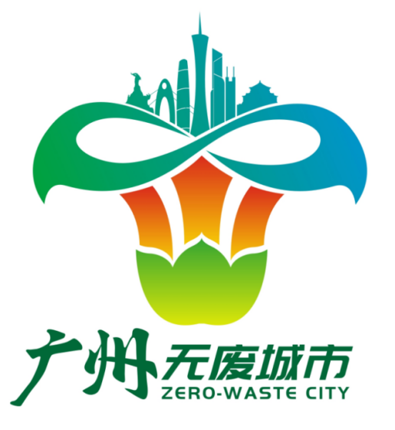 | 标志以木棉花、无限符号“∞”、广州标志性建筑（建筑从左到右依次是：五羊雕塑、猎德大桥、西塔、广州塔、东塔、中信大厦、中山纪念堂）等元素构成。木棉花也叫英雄花，它象征着广州的热情和繁荣，也代表着人们对美好生活的向往和追求。木棉花的花蕊是广州市标志性建筑群剪影，突出了广州的地域特征和文化内涵，展示了广州的城市定位和特色。木棉花左右两片花瓣用无限符号“∞”代表绿色循环，代表固体废物源头减量和资源化利用，突出“无废城市”创新、协调、绿色、开放、共享的新发展理念。标志整体用大自然的绿色，突出“无废城市”绿色发展的生活方式，共建绿美广州。 | 邹*华
入围奖 | 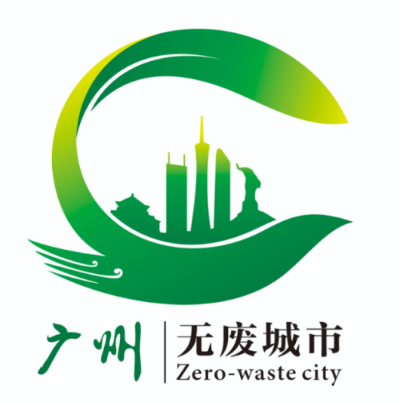 | 标志以“广州”英文首字母“GZ”为设计元素，艺术演变成旋转的绿叶、展翅的飞鸟、奔流的江河、流淌的水纹、飞扬的纽带和伸出的手，有机融合广州特色建筑，充分体现广州市“无废城市”创建主题和创新、协调、绿色、开放、共享的新发展理念，展现广州市“无废城市”创建形象和广州市深厚的文化底蕴，彰显广州市“无废城市”创建是以创新、协调、绿色、开放、共享的新发展理念为引领，形成绿色低碳生产生活方式。 | 熊*海
入围奖 | 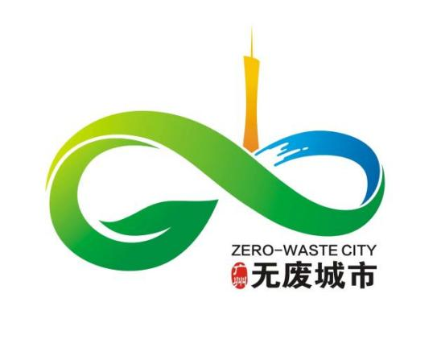 | 标志以广州首字母“GZ”为切入点，融合现代的艺术形式，融合无限符号“∞”、广州塔、蓝天碧水、激起的海浪、循环、绿叶、丝带、印章等众多元素，以纽带相互连接，体现在新阶段下以环保为导向，广州书写无废城市未来，共享绿色发展成果的设计理念。莫比乌斯环犹如“一带一路”的绿丝带穿越千年商都广州，体现海上丝绸之路地域文化和生态环保特色，整体完美展现了广州“创新、协调、绿色、开放、共享”的新发展理念。色彩上主色调采用“蓝黄绿”三色渐变传递环保让生活更美好的设计理念。 | 肖*华
表3 广州市“无废城市”宣传海报获奖作品
奖项 | 海报 | 设计理念 | 作者
入围奖 | 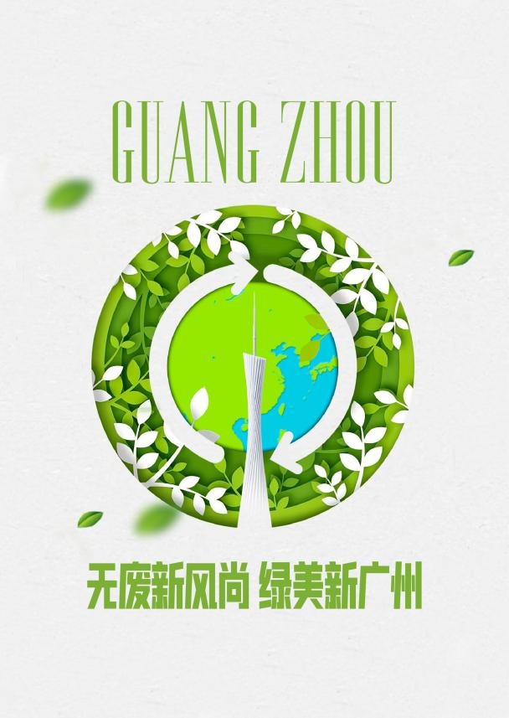 | 海报以C4D（国际上通用的渲染软件）形态的广州塔为主元素（直观立体），以白灰色质感为底纹，做由外向内的凹陷创意手法表现树的年轮，点缀绿色以及融入循环符号，体现无废广州行在当今，利在千秋，美丽家园生生不息。 | 陈仁*达
入围奖 | 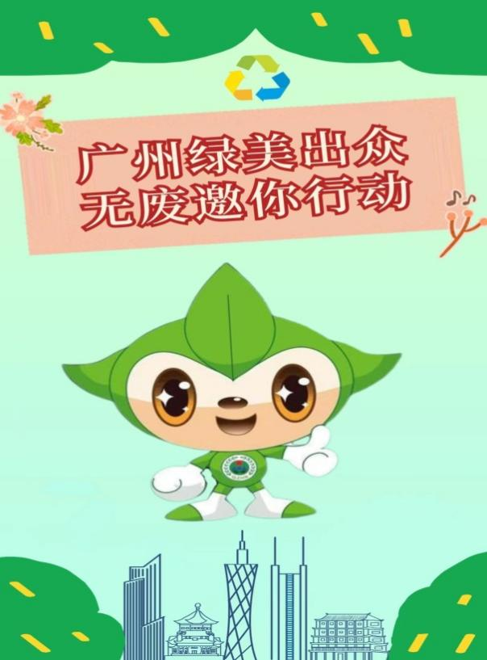 | 海报以穗小环、广州特色标志性建筑等各种元素结合在一起，海报整体颜色偏绿色，充分体现了广州多绿植的特点，中上方标有循环再生标志，海报表达了创新、协调、绿色、开放、共享的新发展理念。文字简洁明了，突出主题。围绕习近平生态文明思想引领下美丽中国、绿美广州建设目标，强调“绿美广州”建设。 | 陶*菲
入围奖 | 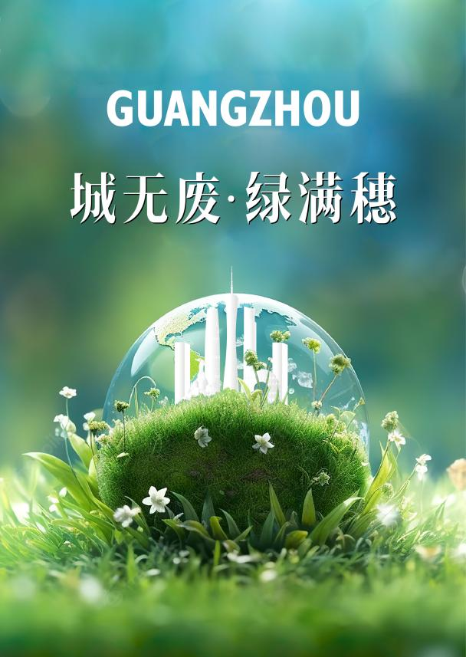 | 海报以满地的苍翠构筑起晶莹剔透的广州城，一尘不染，清新明澈，宛如捧在手心里。寓意无废理念根植于心，共护城市洁净且行且珍贵。 | 张*勇
入围奖 | 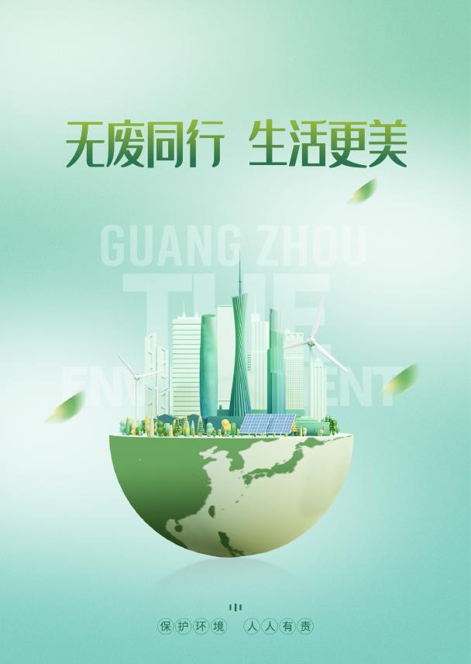 | 海报以以一半地球形状+一半广州地标剪影构建而成，融合风车、绿叶、太阳能电池板等环保元素，一方面体现无废广州城市地位与重要性，另一方面加速清洁能源的运用，与现代都市健康生活息息相关。 | 罗*珂
入围奖 | 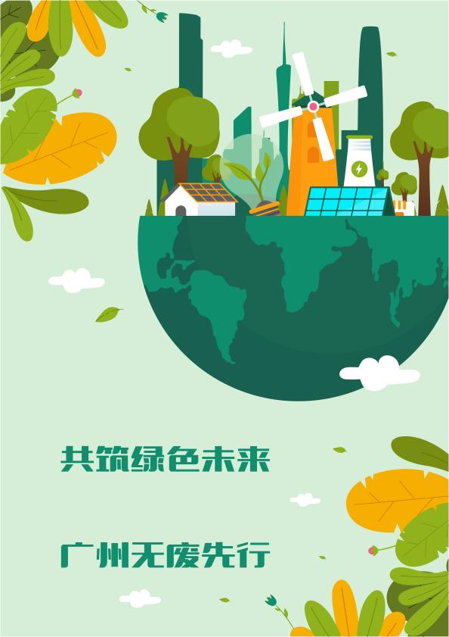 | 建筑和风车：代表着先进的城市发展和可再生能源利用。广州通过推动可持续建筑和利用风能等清洁能源，实现能源的高效利用和减少碳排放。  植物和植被：象征着生态环境保护和绿色发展。广州注重保护和恢复自然生态系统，在城市中增加绿地和植被覆盖率，改善空气质量和生活环境。  地球和太阳能：提醒人们对地球资源的宝贵性和可再生能源的重要性。广州致力于减少对非可再生资源的依赖，促进太阳能等清洁能源的利用，降低对环境的影响。 | 李*莹

表4 广州市“无废城市”宣传漫画获奖作品
奖项 | 海报 | 设计理念 | 作者
入围奖 | 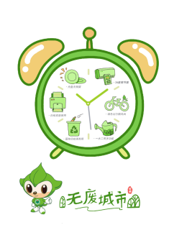 | 漫画《无废城市的一天》围绕“无废文化”和“无废理念”的主题，以日常生活中的：低碳绿色出行新风尚、一水二用多功能、固体回收再利用、打印纸双面使用、光盘无厨余垃圾残留、空调26°节能减排等场景，从生活中各方面展开，对无废城市的概念通过视觉时钟使大家能结合自己的生活习惯得以鉴借，以新颖的创作形式，令人喜闻乐见，便于传播分享，趣味性强。 | 杨*艺
入围奖 | 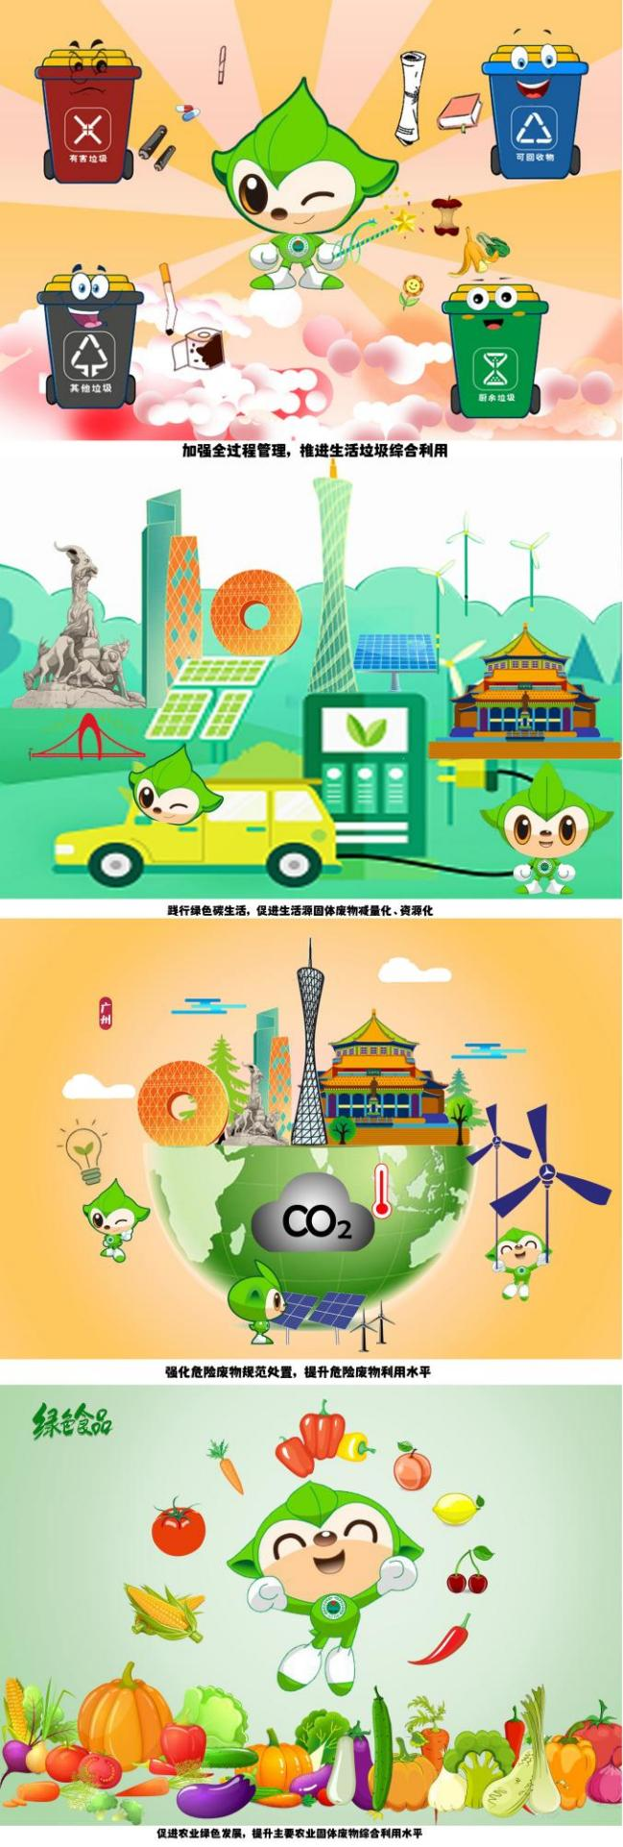 | 漫画以穗小环为主题，图1是以穗小环手拿“仙女棒”使用魔法将生活垃圾分类投放，提倡的是加强生活垃圾全过程管理，推进生活垃圾综合利用；  图2是加入广州地标性建筑，以穗小环绿色低碳出行的画面，寓意是践行绿色低碳生活，促进生活源固体废物减量化、资源化；  图3是以穗小环在为减少二氧化碳而努力建设光伏发电、风能发电、多想办法节能减排，提倡强化危险废物规范处置，提升危险废物利用水平；  图4是以丰富多彩的蔬菜、水果为主，突出促进农业绿色发展，提升主要农业固体废物综合利用水平。 | 李*珍
入围奖 | 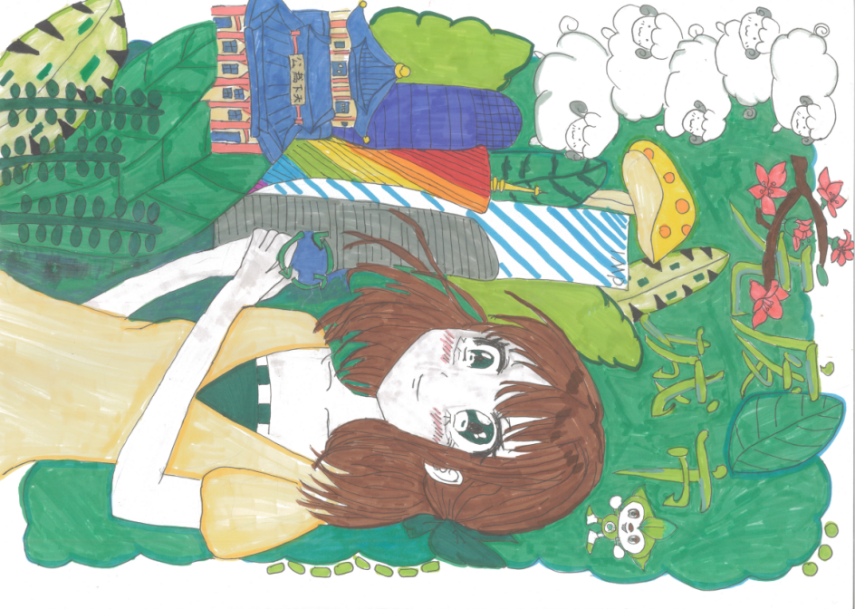 | “无废城市”强调绿色环保的生产和生活方式。说起无废城市，我首先想到的是绿色，所以整个画面以绿色为主色调，这幅画里有广州的标志性建筑以及可爱的五羊，主人公的手里捧着一个象征“绿色环保、生态循环”的标志，引出“无废城市，绿美广州”的主题，希望每一个同学都能从我做起，加入进来。 | 刘*晗

